Индивидуальный план по геометрии
на 4 четверть
7 класс

 | Задание | Форма аттестации | Дата и время сдачи | Отметка
 | Домашнее задание за  4 четверть | Предоставить тетрадь с выполненными письменно д/з учителю | В часы консультаций | Без отметки  Является допуском к написанию контрольных, проверочных работ и собеседованию
2 | Проверочная работа по теме "Свойства прямоугольного треугольника" | Выполняется письменно в классе в присутствии учителя |  | Выставляется на дату проведения работы
3 | Устный зачет за курс 7 класса | Устно в классе в присутствии учителя |  | Выставляется на дату проведения работы
4 | Итоговая контрольная работа | Выполняется письменно в классе в присутствии учителя |  | Выставляется на дату проведения работы

Отметка за аттестационный период корректируется при выполнении индивидуального плана
План считается выполненным, если выполнены все пункты плана (п.п.1-2) на отметку «3» и выше.
Проверочная работа по теме "Свойства прямоугольного треугольника"
№ | Задание | Балл
1 | В прямоугольном треугольнике АВС, , А : В = 1:2.  Найти | 0-2
2 | В прямоугольном треугольнике АВС, , °, АВ = 10 см. Найти ВС | 0-2
3 | В прямоугольном треугольнике АВС, , °, СD = 8 см (высота). Найти ВА | 0-2
4 | Треугольник ЕКР прямоугольный с ˂К = 90°, КС высота, КЕ = 9 см.  ˂ЕРА = 150°(внешний). Найти СЕ | 0-2

Максимальный балл: 8 б.
0-3 баллов | 2
4 баллов | 3
5-6 баллов | 4
7-8 баллов | 5

Устный зачет за курс 7 класса
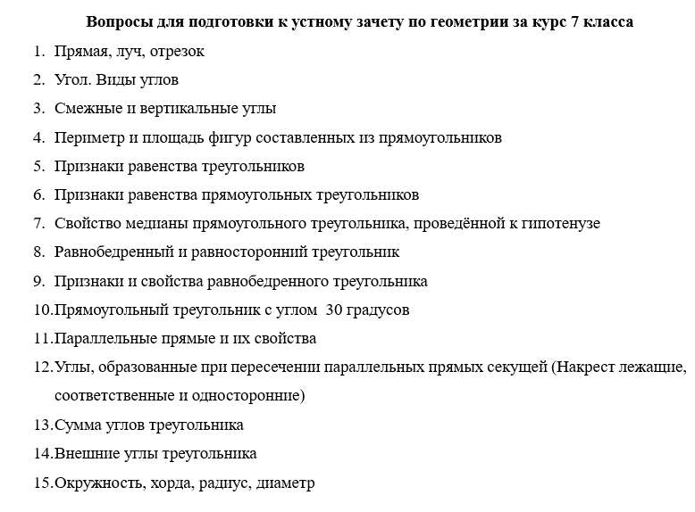
Итоговая контрольная работа
№ | Задание | Балл
1 | 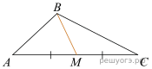  В треугольнике ABC известно, что АС=54, BM — медиана, ВМ=43. Найдите AM. | 0-1
2 | На рисунке аǁв, с –секущая, ˂3=125⁰, найдите угол 1  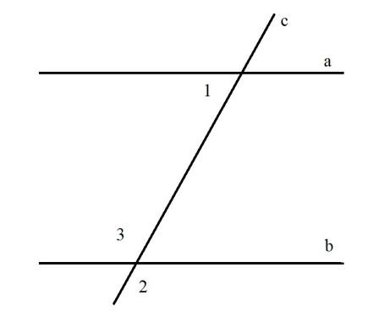 | 0-1
3 | В треугольнике РАС проведена биссектриса РЕ. Найдите величину угла АРЕ, если ∠РАС= 48° и ∠РСА = 56°. | 0-2
4 | Отрезки ХУ и CD — диаметры окружности с центром O. Найдите периметр треугольника УOD, если известно, что CХ = 11 см, ХУ= 18 см. | 0-2
5 | В прямоугольном треугольнике ХУМ с прямым углом У проведена высота УК. Найдите величину угла Х, если КМ = 8, а УМ= 16. | 0-2

Максимальный балл: 8 б.
0-3 баллов | 2
4 баллов | 3
5-6 баллов | 4
7-8 баллов | 5

